**Приложение к письму Минпромторга России**

**Как работать с сервисом по проверке участников по вопросу готовности участников оборота к разрешительному режиму**

1. Вы можете проверять каждого участника отдельно по ссылке:  
   [https://xn--80ajghhoc2aj1c8b.xn--p1ai/business/verification_participants/](https://xn--80ajghhoc2aj1c8b.xn--p1ai/business/verification_participants/" \o "https://xn--80ajghhoc2aj1c8b.xn--p1ai/business/verification_participants/)  
   или сделать выгрузку по ссылке:  
   [https://xn--80ajghhoc2aj1c8b.xn--p1ai/business/verification_participants_full/](https://xn--80ajghhoc2aj1c8b.xn--p1ai/business/verification_participants_full/" \o "https://xn--80ajghhoc2aj1c8b.xn--p1ai/business/verification_participants_full/) доступ предоставляется через региональных представителей).
2. Выберите товарную группу (или несколько товарных групп) и регион, сделайте выгрузку с сайта.

Обращаем внимание, что данные в сервисе – динамические. Данные формируются за период 7 дней с отступом несколько дней от даты выгрузки. Например, в выгрузке данных в конкретный день содержатся сведения за период  
с 03.05.24 – 10.05.24. В выгрузке данных за следующий день будут содержаться данные за период с 04.05.24 – 11.05.24 и т.д. Каждый день данные будут отличаться,  
т.к. обрабатываются данные из разных дат.

1. Работа с фильтрами.

Доступны 3 вида фильтров:

1. **Организация отправляет чеки** – в систему приходят продажи от этой торговой точки.

2**. Организации не подключены к разрешительному режиму** – в систему приходят чеки, но без проверок по разрешительному режиму. Ни одна касса  
не осуществляет проверки.

3. **Организации частично подключены к разрешительному режиму** – часть касс осуществляет проверки, а часть нет.

Выбрать можно **только один из фильтров**. После выбора фильтра необходимо нажать кнопку «**Найти»**.

Выгружать участников рекомендуем **только по одной товарной группе,**так как строки по нескольким товарным группам будут дублироваться.

Также над таблицей выведена **сумма торговых точек и касс** по выбранному параметру.

1. Подробно о требованиях к рознице по разрешительному режиму и сроках вступления в силу вы можете узнать из статьи [https://markirovka.ru/community/rezhim-proverok-na-kassakh/rezhim-proverok-na-kassakh](https://markirovka.ru/community/rezhim-proverok-na-kassakh/rezhim-proverok-na-kassakh" \o "https://markirovka.ru/community/rezhim-proverok-na-kassakh/rezhim-proverok-na-kassakh).
2. **Если вы не воспользовались фильтрами, то можете осуществить фильтрацию в Excel:**
   1. **Поиск всех точек продаж, передающих чеки, и посчитать количество касс в них:**

В полученном файле для определения всех точек продаж, которые фактически осуществляют деятельность необходимо отфильтровать данные по полю  
**«Отправка чека**»** (выбрать **«Да»**).

В результате будет получен список точек продаж, передающих чеки.  
Для подсчета количества касс в этих точках продаж необходимо просуммировать колонки «**Касс подключено к разрешительному режиму»** и «**Касс не подключено  
к разрешительному режиму».**

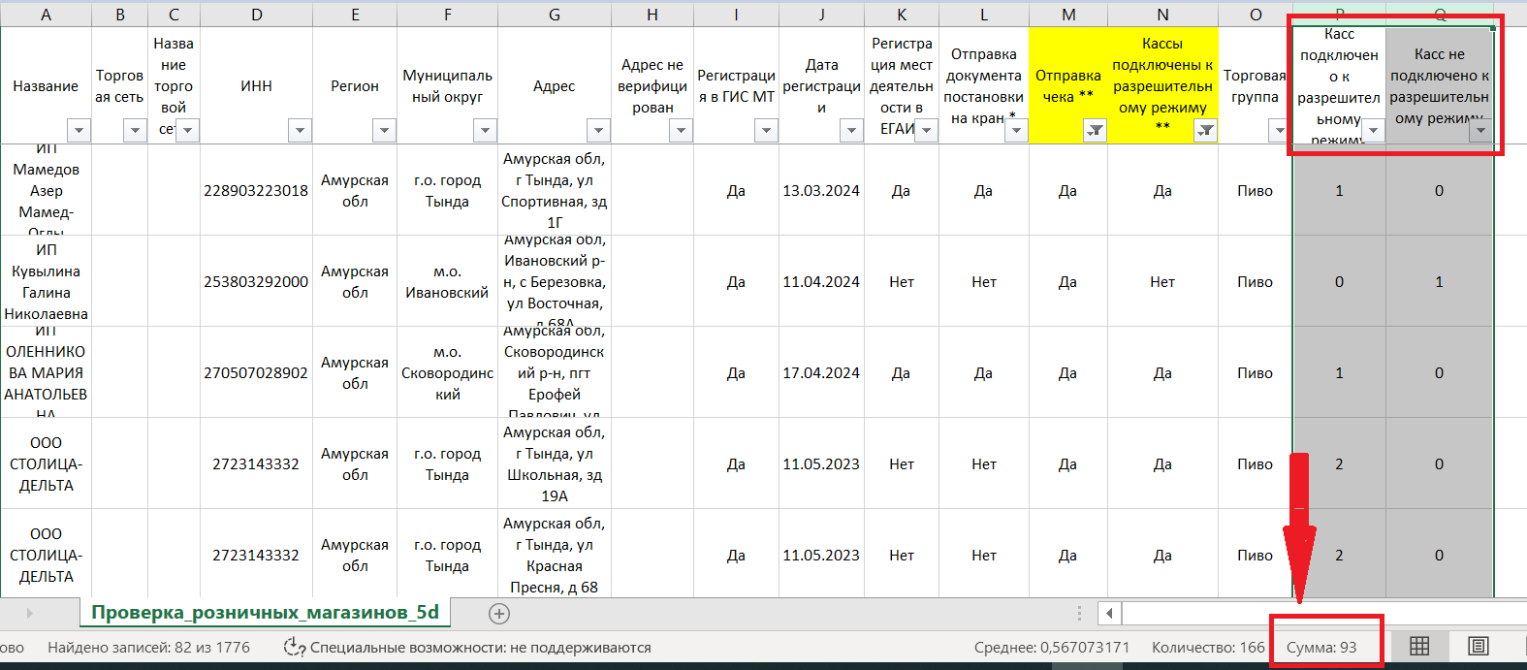

* 1. **Поиск точек продаж, передающих чеки, но не подключенных  
     к разрешительному режиму:**

В полученном файле для определения участников, которые не работают  
с разрешительным режимом необходимо отфильтровать данные по полю  
«**Отправка чека**»** (выбрать **«Да»**) и по полю «**Кассы подключены  
к разрешительному режиму**»** (выбрать **«Нет»**).

В результате будет получен список точек продаж, в которых **ни одна касса**не подключена к разрешительному режиму.

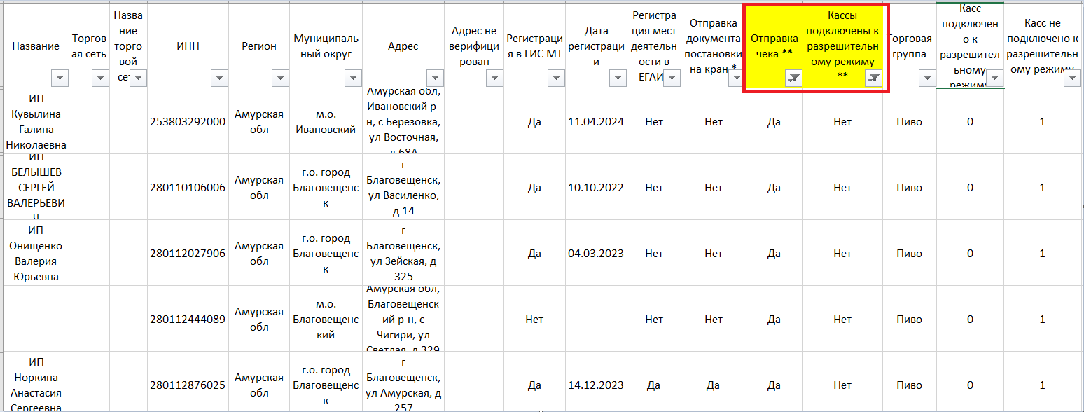

* 1. **Поиск точек продаж, передающих чеки и подключенных  
     к разрешительному режиму, в которых присутствует часть касс,  
     не подключенных к разрешительному режиму:**

В полученном файле для определения точек продаж, в которых часть касс  
не подключены к разрешительному режиму, необходимо отфильтровать данные  
по полю «**Отправка чека**»** (выбрать **«Да»**), по полю «**Кассы подключены  
к разрешительному режиму**»** (выбрать **«Да»**), по полю «**Касс не подключено  
к разрешительному режиму»** (выбрать «**все, кроме нуля»**).

В результате будет получен список точек продаж, в которых **часть** касс  
не подключены к разрешительному режиму.

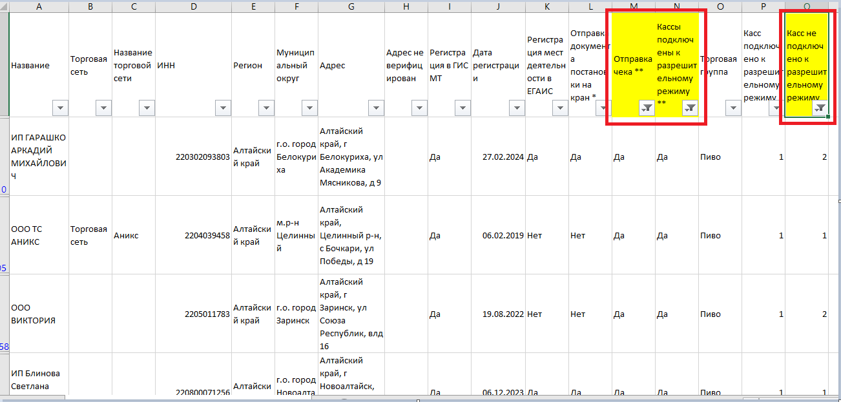

**Работа с торговыми сетями:**

У торговых сетей много точек в разных субъектах Российской Федерации.  
Для повышения эффективности необходимо работать именно с «головными» организациями сетей. Списки таких организаций по вашему субъекту Российской Федерации можно получить у региональных представителей  
ООО «Оператор-ЦРПТ».

В выгрузке организации с пометкой торговая сеть следует удалить  
и не использовать в работе. Сервис направлен в первую очередь на работу с несетевой розницей.

**Что значат поля сервиса:**

**«Название»** – название организации, под которым она зарегистрирована  
в государственной информационной системе мониторинга за оборотом товаров, подлежащих обязательной маркировке средствами идентификации (далее – ГИС МТ).В случае, если участник не зарегистрирован в ГИС МТ, название будет отсутствовать в выгрузке;

**«Торговая сеть»** – пометка ставится в случае, если точка относится  
к сети. В фильтре выберите поле пустые, чтобы отфильтровать компании, относящиеся к несетевой рознице;

**«ИНН»** – идентификационный номер налогоплательщика, под которым зарегистрирован участник в ГИС МТ;

**«Регион»** – если точка передает чеки, регион определяется из чека  
по фактическому месту деятельности. Если точка не передает чеки, регион определяется по данным, указанным при регистрации в ГИС МТ;

**«Адрес»** – определяется из чека по фактическому месту деятельности  
или по данным указанным в ГИС МТ в случае отсутствия чеков;

**«Адрес не верифицирован»** – пометка ставится, если не удалось перепроверить адрес участника, который он указал при регистрации кассы.  
Это связано с некорректным занесением адреса участником. Чаще всего эти адреса соответствует реальным точкам;

**«Регистрация в ГИС МТ»** – в ГИС МТ передаются чеки от участника,  
но в поле регистрация указано «Нет». В данном случае необходимо порекомендовать участнику зарегистрироваться в ГИС МТ, так как отсутствие регистрации является нарушением;

**«Регистрация мест деятельности в ЕГАИС»** – по одному и тому же адресу может быть указано несколько строк. В одной строке указано «Да», в другой «Нет».  
Это связано с «задвоением» данных, которые подали участники в единой государственной автоматизированной информационной системе учета объема производства и оборота этилового спирта, алкогольной и спиртосодержащей продукции. Если вы видите две строки с одинаковым адресом, и хотя бы в одной строке есть слово – «Да», значит, участник подключил место осуществления деятельности;

**«Отправка документа постановки на кран»** – этот пункт актуален только  
для участников, которые осуществляют реализацию разливного пива (розница  
и HoReCa). Данные о торговле организации разливным пивом находятся в зоне ответственности региональных подразделений по контролю алкогольного рынка;

**«Отправка чека»** – отправка чека обязательна для розничных организаций, торгующих табаком и разливным пивом. С 1 июня 2024 г. становится обязательной для розничных организаций, торгующих упакованным пивом (в бутылке / банке).  
Для HoReCa отправка чека с указанием кода маркировки не обязательна, можно отправлять только GTIN (наименование). В таком случае в колонке будет указано значение – не применимо;

**«Кассы подключены к разрешительному режиму» –** если хотя бы одна касса передает данные с проверками по разрешительному режиму, то в данной строке будет указано «Да». Но в розничной точке может быть несколько касс, рекомендуется проверять колонки с количеством касс, подключенных к разрешительному режиму;

**«Торговая группа»** – если один участник осуществляет реализацию и табака, и пива, то в выгрузке будет указано две отдельные строки по каждой товарной группе;

**«Касс подключено к разрешительному режиму» –** количество касс,  
от которых приходят чеки в ГИС МТ с проверками по разрешительному режиму;

**«Касс не подключено к разрешительному режиму»** –количество касс,  
от которых приходят чеки БЕЗ проверок по разрешительному режиму.